Накануне Международного женского дня 8 Марта состоялись праздничные тематические концерты в учреждениях культуры МУК ЦКС К-ЛСП. С праздником всех женщин поздравила Глава Кринично-Лугского СП Каркалёва И.А.
Для всех зрителей выступали коллективы художественной самодеятельности в сводных концертных программах Ново-Надеждиского СДК, Миллеровского СК, Карташевского СК, Кринично-Лугского СК.
Творческие музыкальные подарки дарили зрителям хореографические коллективы «Светлячок» и «Фэнтэзи» (Ново-Надеждинский СДК), «Искорки» (Миллеровский СК), вокальные коллективы «Непоседы» и «Рябинушка» (Миллеровский СК), «Вдохновение» (Карташевский СК), «Хуторяночка» (Кринично-Лугский СК), театральный коллектив «Страна чудес» (Ново-Надеждинский СДК), а так же солисты Ново-Надеждинского СДК, Миллеровского, Карташевского, Каменно-Тузловского сельских клубов. В концертах звучали песни, посвященные женщинам, весне, любви, женской красоте. Выступления коллективов были яркими, оригинальными и заряжали зрителей своим позитивом, праздничным настроением. Бурными аплодисментами встречали всех артистов, которые в свою очередь постарались сделать концертные номера светлыми, добрыми и зажигательными.

МИЛЛЕРОВСКИЙ СК
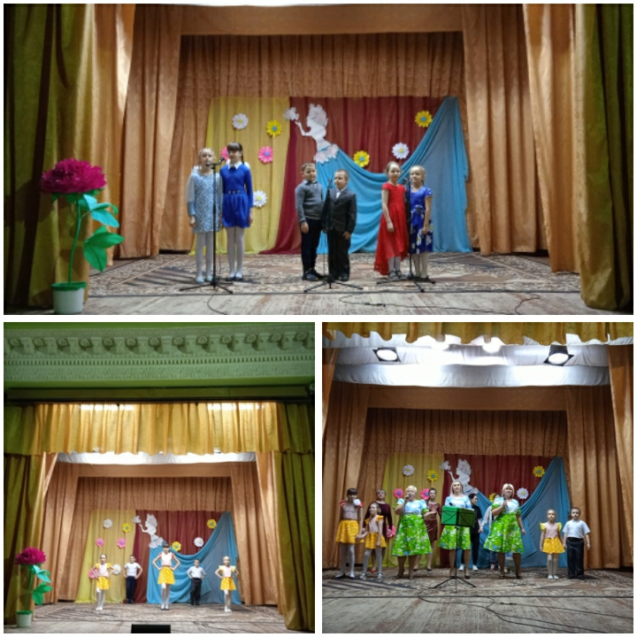
КАМЕННО-ТУЗЛОВСКИЙ СК
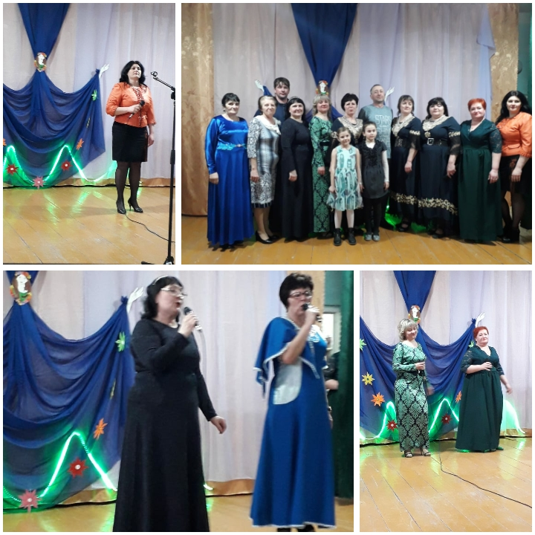

КАРТАШЕВСКИЙ СК
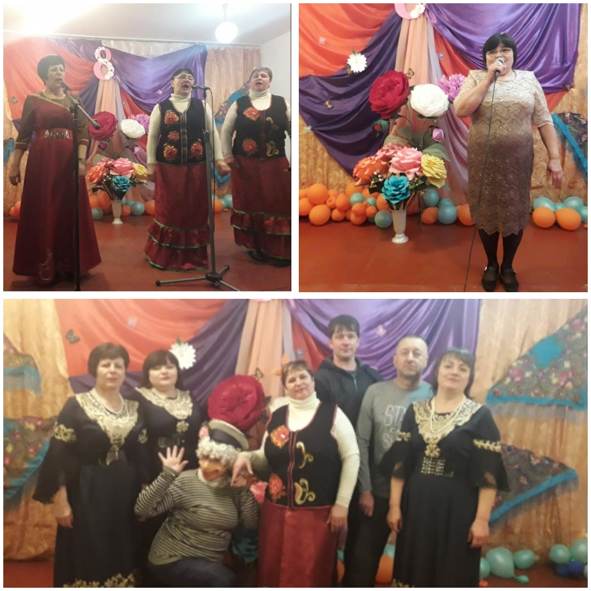

ЗАЙЦЕВСКИЙ СК КУМШАТСКИЙ СК
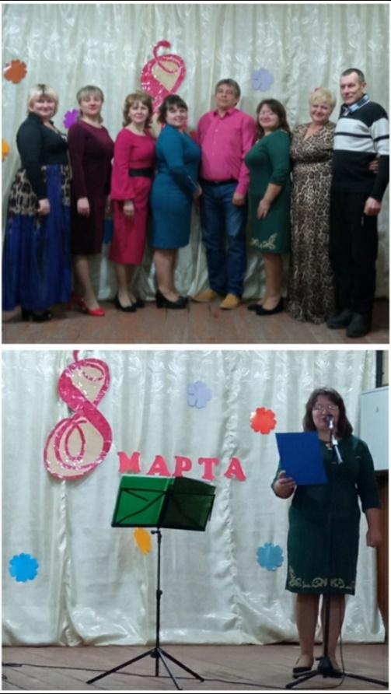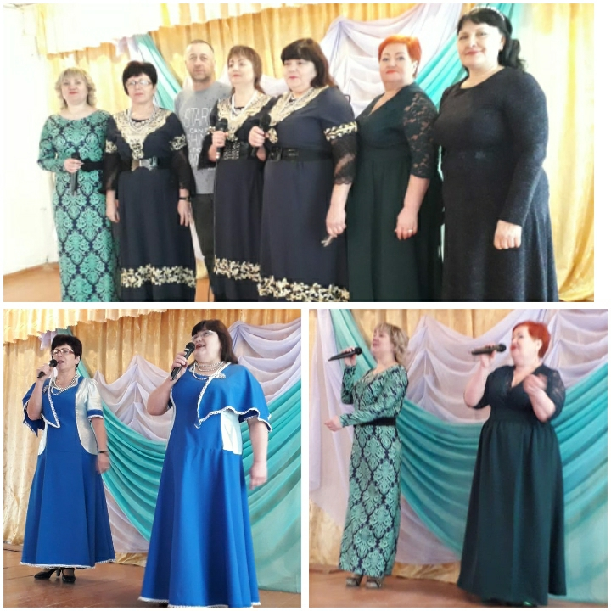

НОВО-НАДЕЖДИНСКИЙ СДК
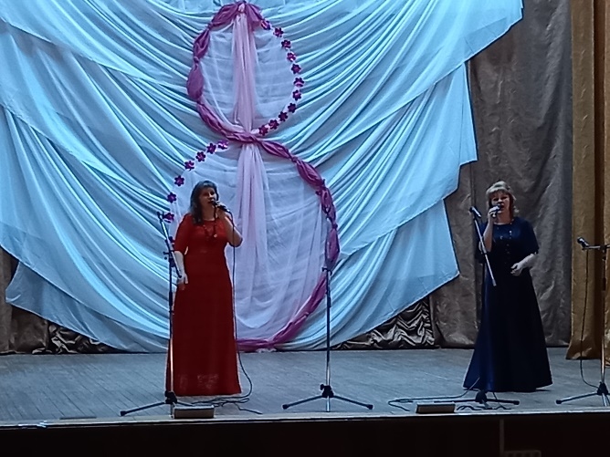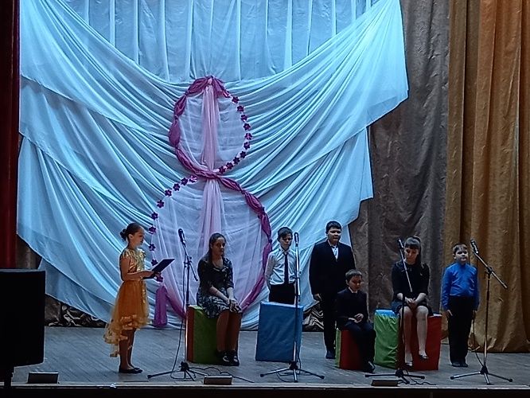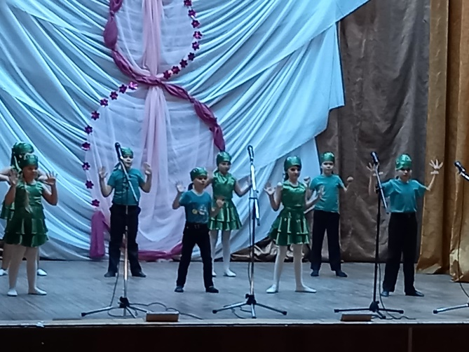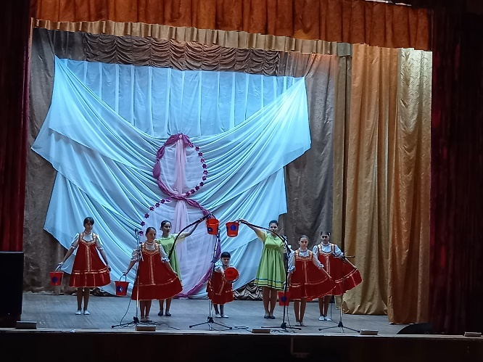

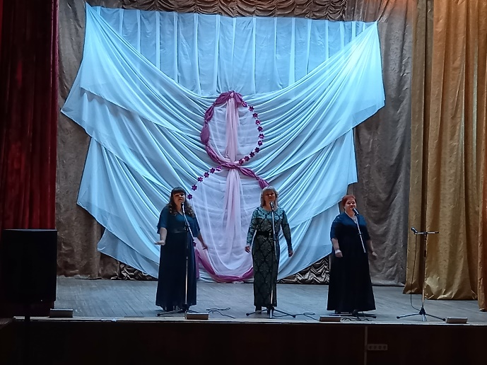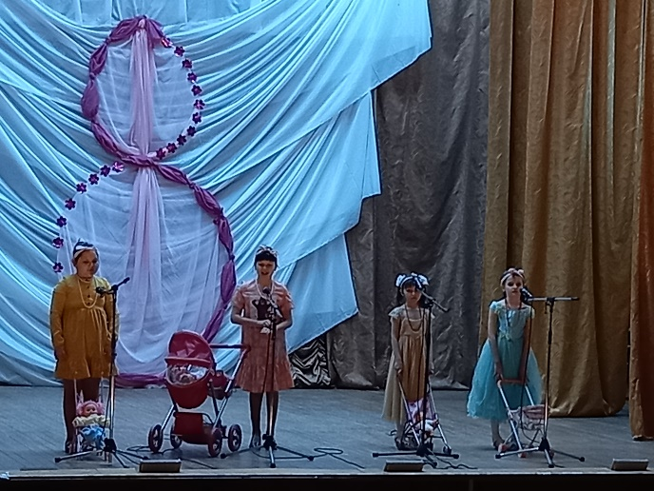

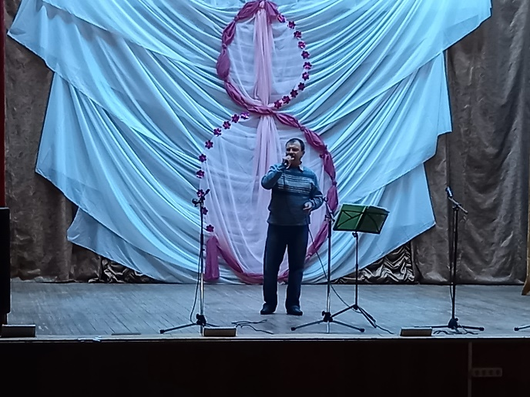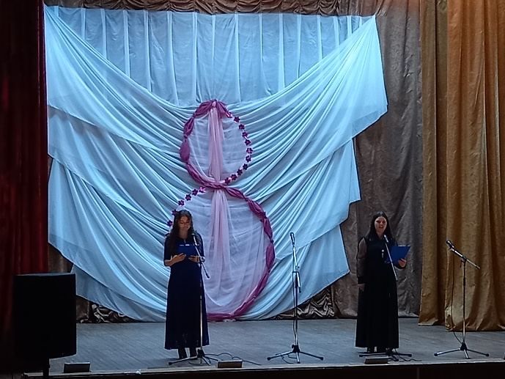

КРИНИЧНО-ЛУГСКИЙ СК
